主催：綾瀬市・あやせ環境ネットワーク
あやせエコっと２１（学童編）
【 対象/小学校５年生 】
夏休みチャレンジシート

チャレンジは、夏休み期間中の１０日間！
チャレンジした日の、チャレンジできた項目に、
○をつければＯＫ！
その日に減らせた二酸化炭素の量を計算してね
１０日間チャレンジすると、参加賞がもらえるよ！
みんなのチョコっとエコっとアイデア大募集
☆みんながふだんの生活で気を付けている省エネにつながるアイデアを書いてください。
（チャレンジシート以外のアイデアがいいな！）。
二酸化炭素削減に「効果あり！」と期待されるアイデアは市ホームページなどで紹介します。（学校名・名前は公表しません。）

☆あなたのアイデア（実際に行っていることを書いてください）

地球全体の気温が上がり、
環境や生活に影響が出ています！
ニュースなどでよく耳にする「地球温暖化」。
地球が暖かくなりすぎるこの現象は、なぜ起きるのでしょうか？
その主な原因は、大気中の二酸化炭素です。
二酸化炭素などの熱を蓄える力のある温室効果ガスは、人間の活動に
よって増え続け、産業革命以前（１７５０年頃）と比べて約40％増加しています。
反対に、二酸化炭素を吸いとってくれる森林は減少しているため、地球全体の気温が上がっています。神奈川県（観測地点は横浜市）では、20世紀中に平均気温が1.7度も上がってしまいました。
地球温暖化が進むと異常気象が起きやすくなり、自然や農業がダメージを受け、伝染病が発生する地域も広がります。
二酸化炭素の排出を減らし、地球温暖化を食い止めよう！
私たちは、日々の暮らしの中で電気やガス、ガソリン、灯油などのエネルギーを使うことにより二酸化炭素を排出しています。
エネルギーを使う時間や量を減らし、二酸化炭素の排出を抑制しましょう！

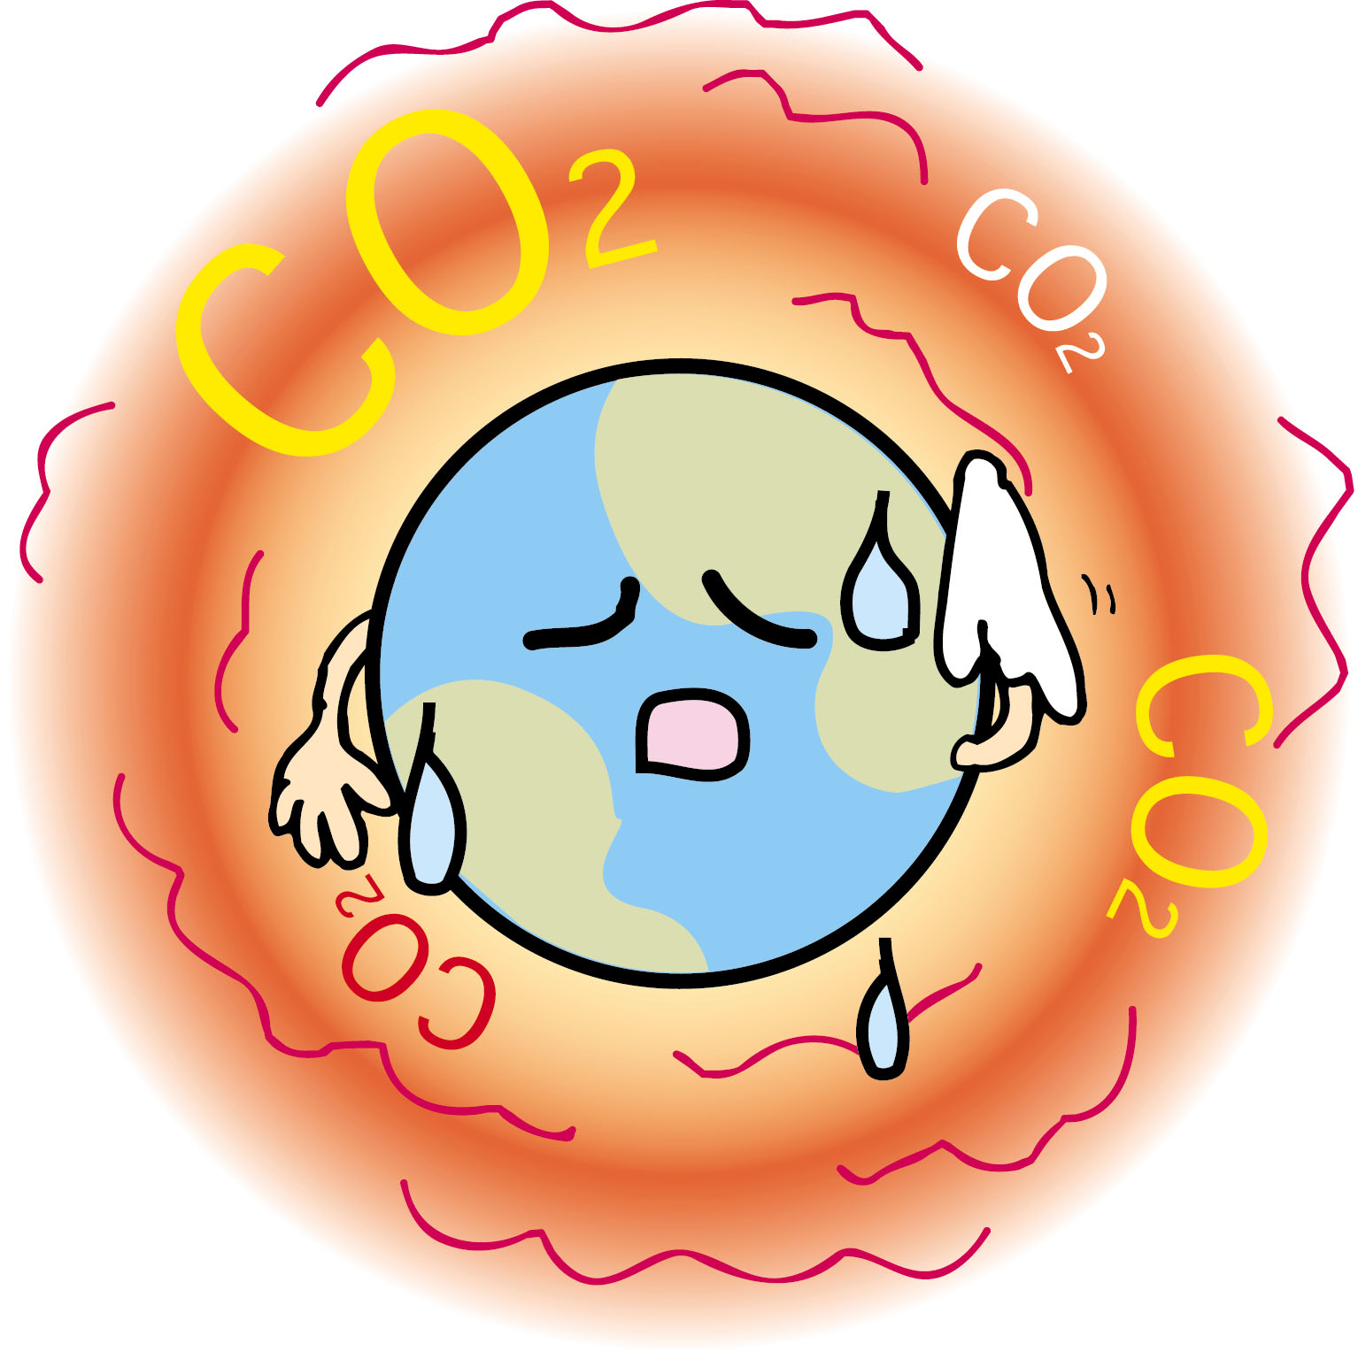

家族でチャレンジ 省エネ行動 （二酸化炭素削減量）
夏休みのチャレンジ項目のほかにも、家族で取り組める省エネ行動があります。
家庭から排出される二酸化炭素は、１人１日、約６ｋｇといわれています。
ライフスタイルを見直して、家族みんなで二酸化炭素排出削減にチャレンジしてみましょう。
家庭 | エアコンの温度を、２８℃に設定します。  ※熱中症には注意してください。 | ４０ｇ
家庭 | 冷房は必要なときだけつけます。（利用時間を１時間短縮）  ※熱中症には注意してください。 | ２５ｇ
家庭 | エアコンのフィルターを月に１回～２回清掃します。 | ４３ｇ
家庭 | １日１時間パソコン（デスクトップ型）の利用を減らします。 | ４２ｇ
家庭 | ガスコンロの炎を鍋底からはみ出さないようにします。 | １４ｇ
家庭 | 冷蔵庫に物を詰め込み過ぎないようにします。 | ５８ｇ
家庭 | 冷蔵庫を壁から適切な間隔で設置します。 | ６０ｇ
自動車 | 発進時は「ふんわりアクセル」（５秒間で時速２０ｋｍ程度に加速）をします。 | ５３１ｇ
自動車 | 加減速の少ない運転をします。 | １８６ｇ
自動車 | 早めにアクセルオフをします。 | １１５ｇ
自動車 | アイドリングストップをします。（３０kmごとに４分間程度） | １１０ｇ
綾瀬市役所 環境保全課 環境保全担当
電話 ０４６７－７０－５６１９

